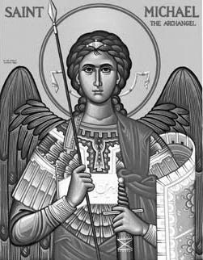

Rímskokatolícka Cirkev

Farnosť

Sv. Michala Archanjela

tel.: 032 – 779 41 76 e-mail: farnost.pobedim@abu.sk

Farské oznamy pre Pobedim
22. – 28. januára 2024
Po | Sv. Vincent | 18.00 | + Gabriela a Petrík Toráčoví, Valéria, Ján a Janka Herákoví
Ut | Féria | 18.00 | + Jozef Feranec, manželka Jozefína a rodičia z oboch strán (226)
St | Sv. František Saleský | 17.00 | + Ján Feranec (30-dňová)
Št | Obrátenie sv. Pavla | 17.00 | + Ľudovít Vavro, manželka, deti a nevesta (157)
Pi | Sv. Timotej a Títus | 18.00 | + Valent Filo, manželka Helena, syn Jarolím a ich rodičia
So | Sv. Angela Merici | 7.30 | + kňaz Ján Kadlec, rodičia Katarína a Alojz a za zdravie a Božie požehnanie pre členov rodiny
Ne | 4. nedeľa „cez rok“ | 7.30  10.30 | + Štefan Valo, manželka Vincencia, deti, nevesty a zaťovia (257)  + Viliam Klimo, brat Michal, švagor Vladimír a rodičia (136)

- Upratovanie – Č.d.: 84, 91, 97, 102. Ďakujem predchádzajúcej skupine za ich službu aj všetkým, čo pomohli pri odzdobovaní vianočnej výzdoby.
- Ekumenizmus – Od 18. do 25.1. slávime Týždeň modlitieb za jednotu kresťanov.
- Pobožnosť – V štvrtok sa 30 min pred sv. omšou spoločne pomodlíme Korunku k sv. Jozefovi.
- Milodar – Bohuznámi darovali na kostol 400€, 50€ a 100€. Veľká vďaka!

JCLic. Ľuboš Tvrdý, farár

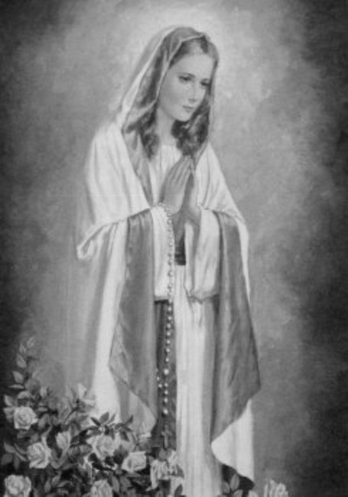

Rímskokatolícka Cirkev

Farnosť

Sv. Michala Archanjela

tel.: 032 – 779 41 76 e-mail: farnost.pobedim@abu.sk

Farské oznamy pre Bašovce
22. – 28. januára 2024

Po | Sv. Vincent | 17.00 | za farníkov
Ut | Féria
St | Sv. František Saleský
Št | Obrátenie sv. Pavla
Pi | Sv. Timotej a Títus | 17.00 | + Anna Melicherová
So | Sv. Angela Merici
Ne | 4. nedeľa „cez rok“ | 9.00 | + Viliam Maco a manželka Mária (107)

- Ekumenizmus - Od 18. do 25.1. slávime Týždeň modlitieb za jednotu kresťanov.
- Pobožnosť - V piatok sa 30 min pred sv. omšou spoločne pomodlíme Korunku k sv. Jozefovi.

JCLic. Ľuboš Tvrdý, farár

